**【46531　外幣單一利率設定】**

**壹、交易介紹**

|  |  |
| --- | --- |
| 原交易代號 | 原交易名稱 |
| 無 | 無 |

‧整合原交易如上。

‧欲設定新種外幣優利產品時，若無適宜之外幣「利率代碼」，即以此支交易進行新增／修改／查詢；此交易設定完成後，乃提供外幣活期組合式利率交易中使用。

**貳、執行路徑**

管理性業務→內部作業→外幣單一利率設定

**參、操作及業務規則說明**

**一、作業類別：1-新增**

　　選擇「幣別」，輸入「利率名稱」再選擇「利率類型」及「％」，點擊【執行】按鈕，經主管授權後，顯示交易結果畫面（系統給予A01~A99利率代碼），並由系統直接印錄短單，即完成新增作業。

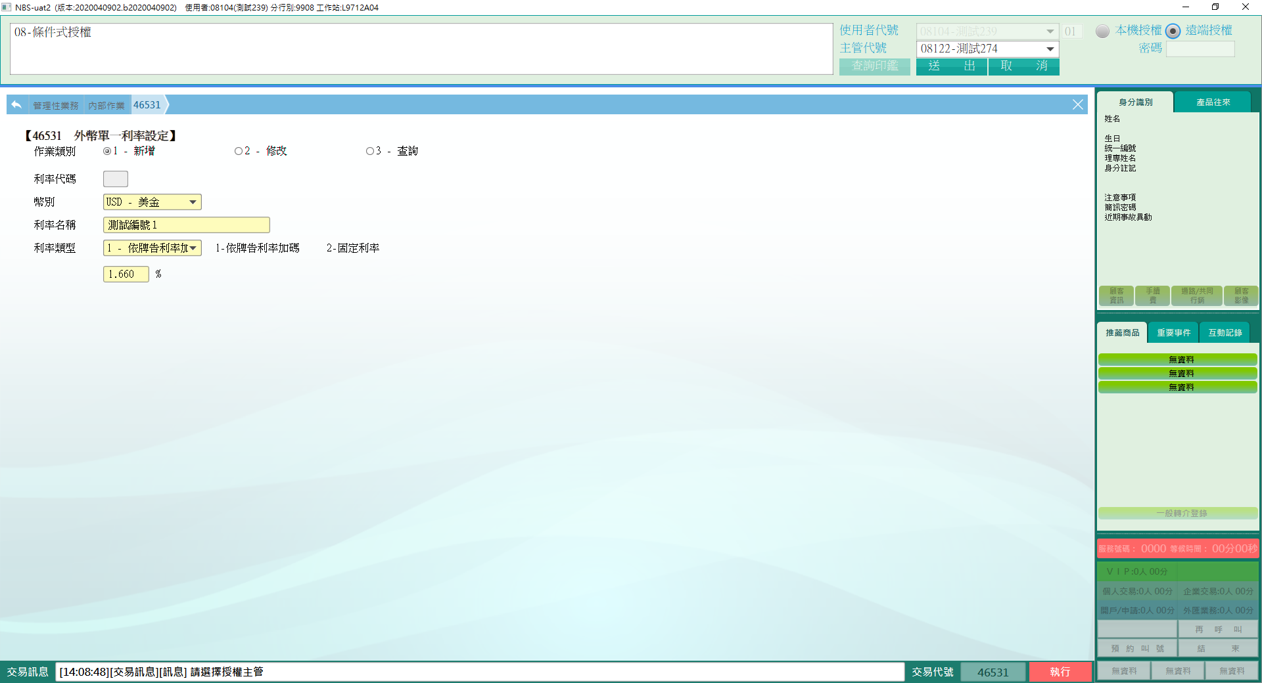

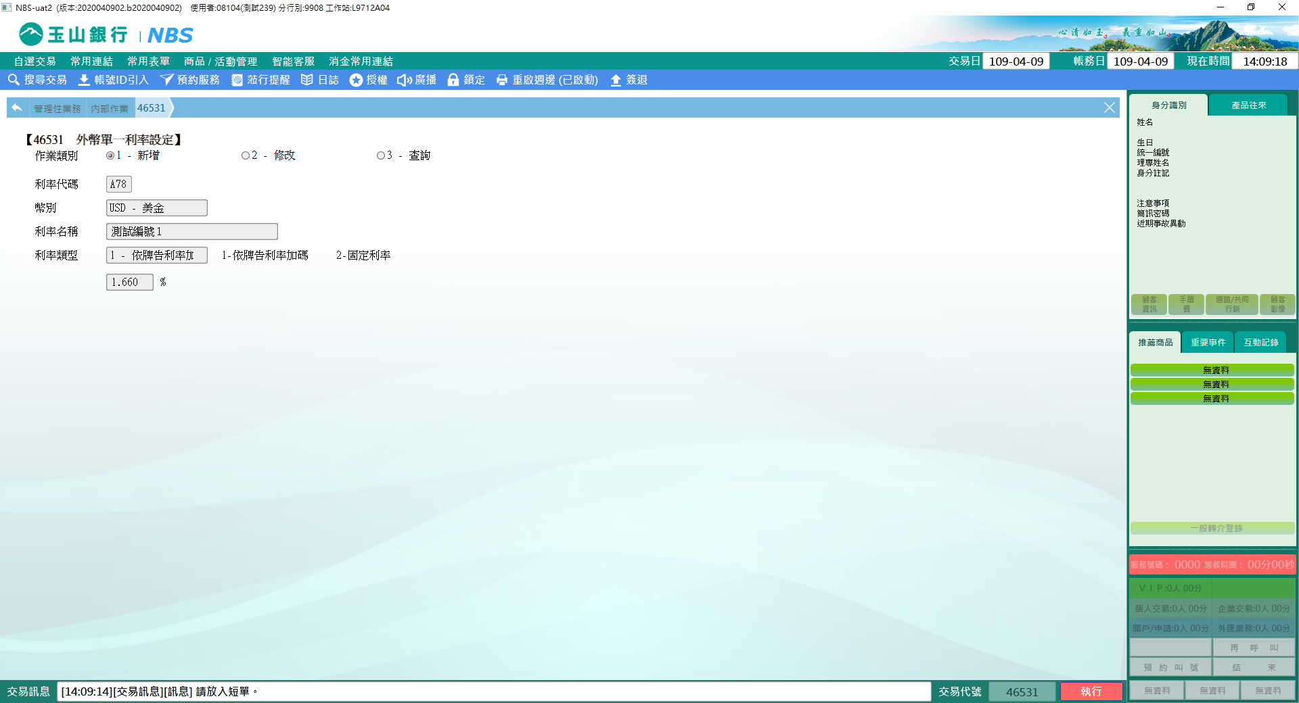

**二、作業類別：2-修改**

　　輸入「利率代碼」（A01~A99），由系統發查對應之「幣別、利率名稱、利率類型、％」欄位值；僅開放「利率名稱」及「％」欄位可進行異動，點擊【執行】按鈕，經主管授權後，顯示交易結果畫面，並由系統直接印錄短單，即完成修改作業。

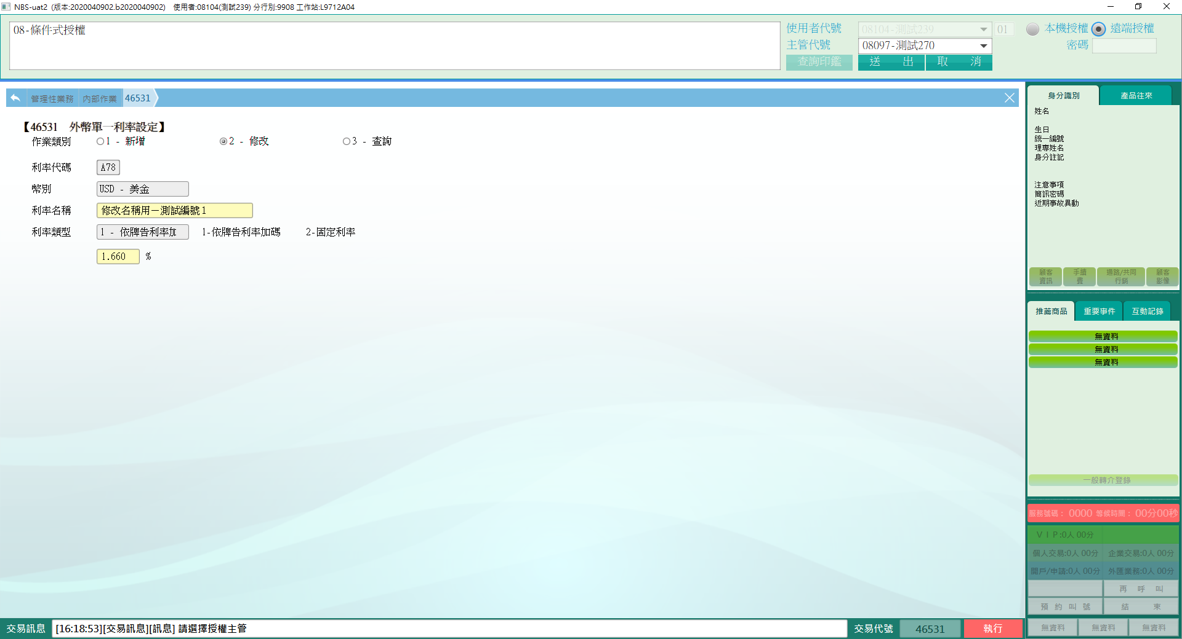

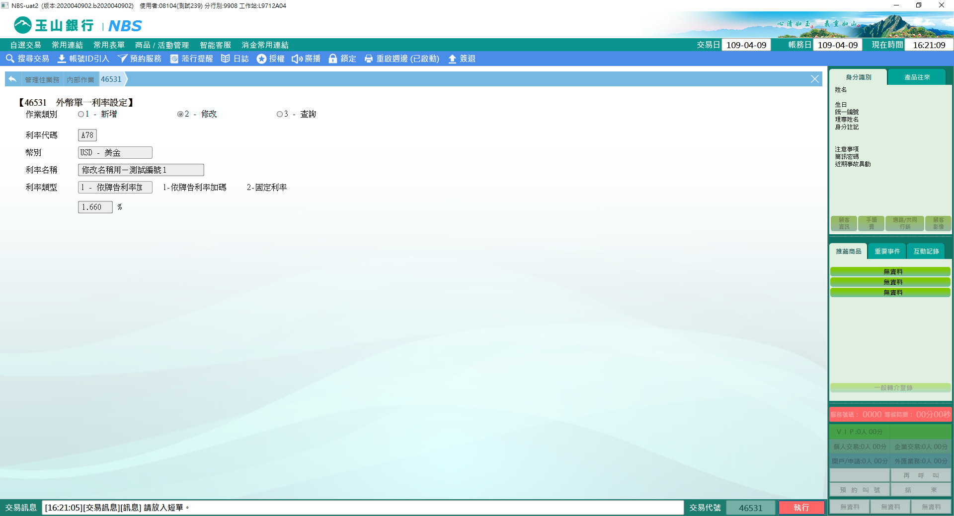

**三、作業類別：3-變更；作業項目：1-目前單一利率**

「作業類別」3-查詢，「作業項目」預設1-目前單一利率，點擊【執行】按鈕，即可查詢目前存在之單一利率代碼資訊。

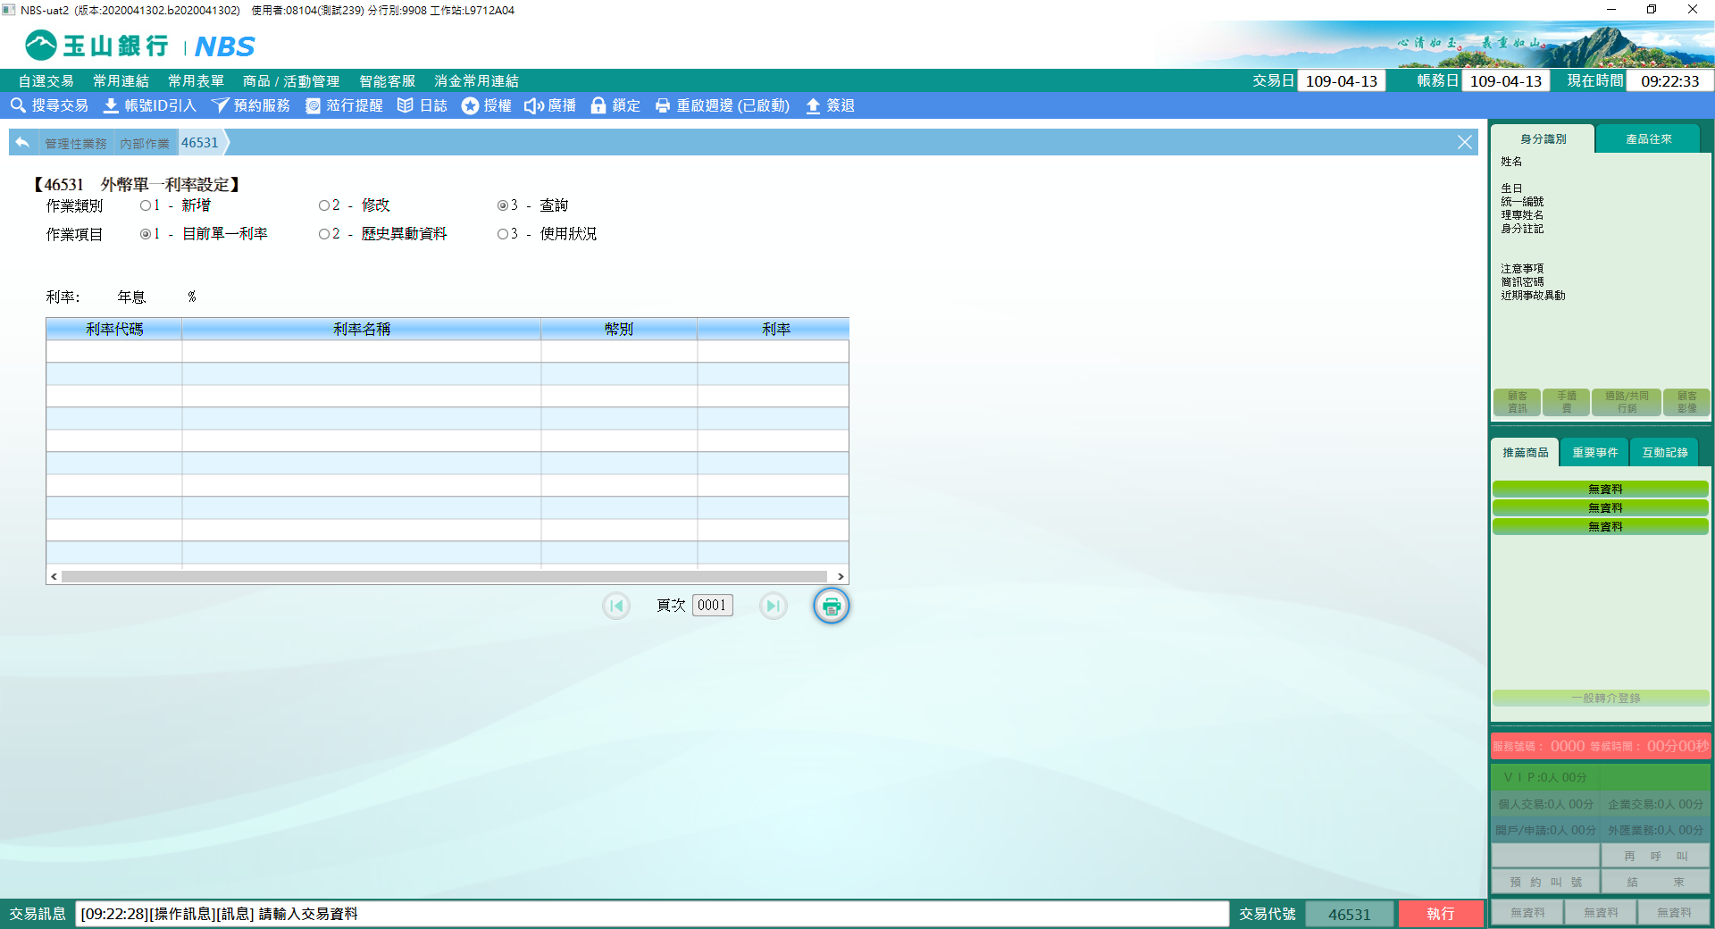

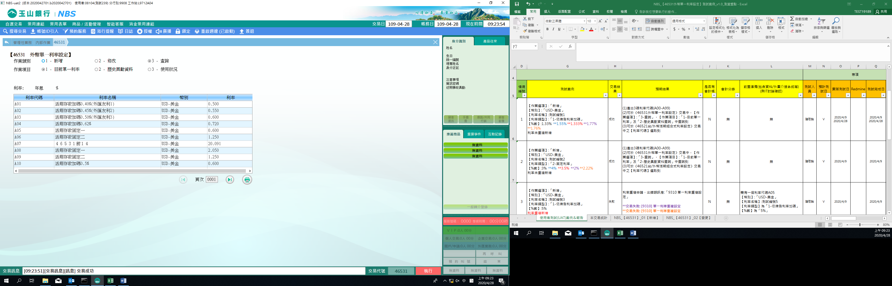

**四、作業類別：3-變更；作業項目：2-歷史異動資料**

「作業類別」3-查詢，「作業項目」選擇2-歷史異動資料，輸入「利率代碼」（A01~A99）後，點擊【執行】按鈕，即可查詢該利率代碼之歷史異動資料。

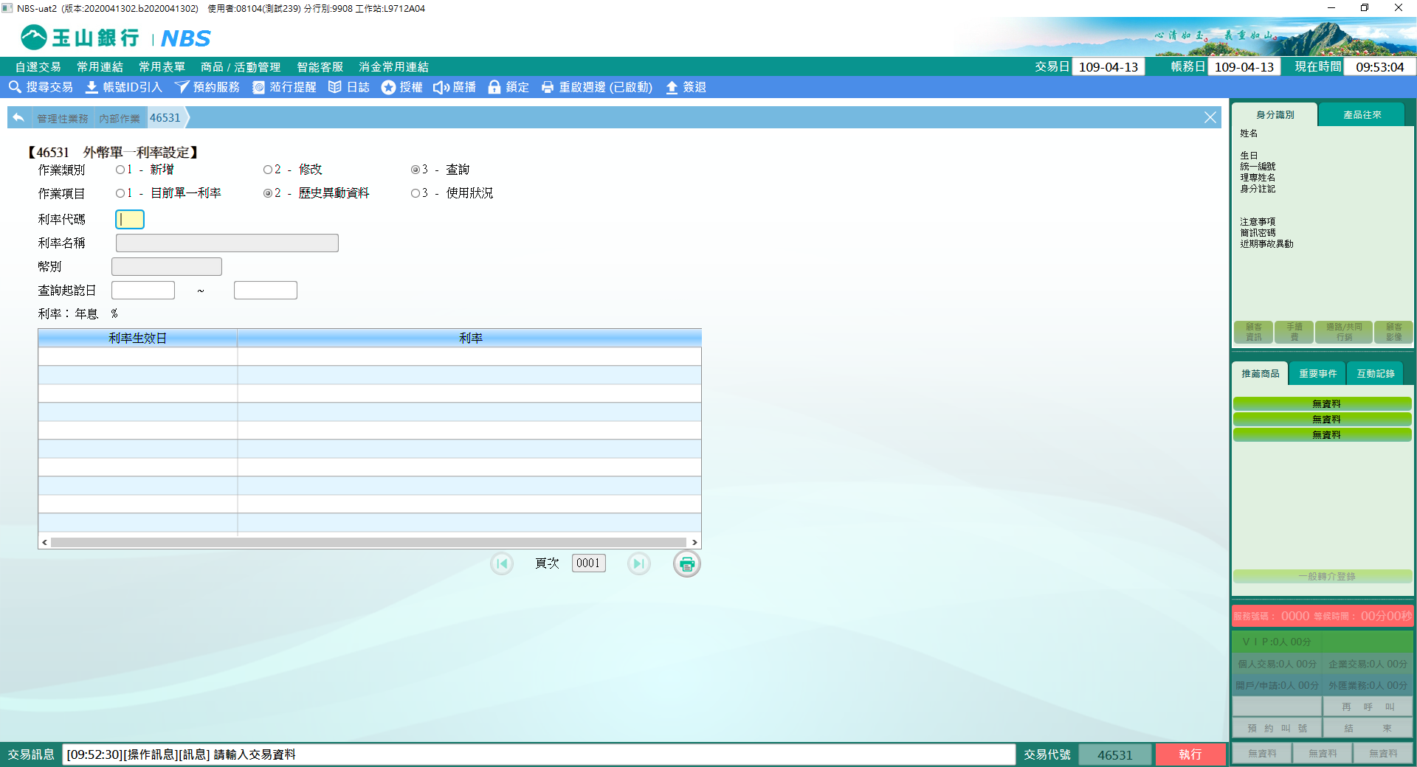

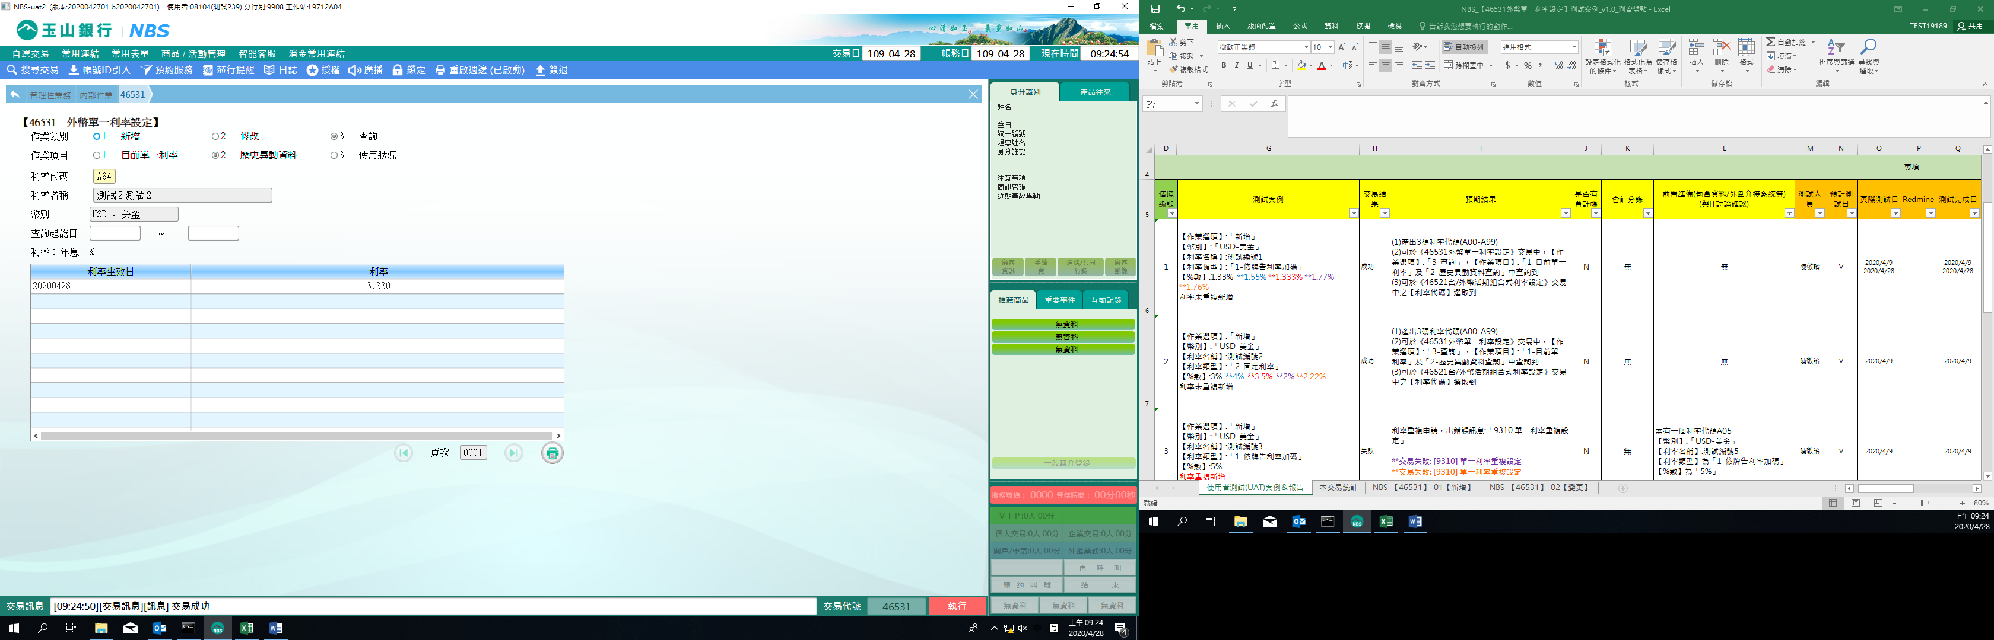

**五、作業類別：3-變更；作業項目：3-使用狀況**

「作業類別」3-查詢，「作業項目」選擇3-使用狀況，輸入「利率代碼」，點擊【執行】按鈕，即可查詢已使用該單一利率代碼之所有組合式利率代碼。

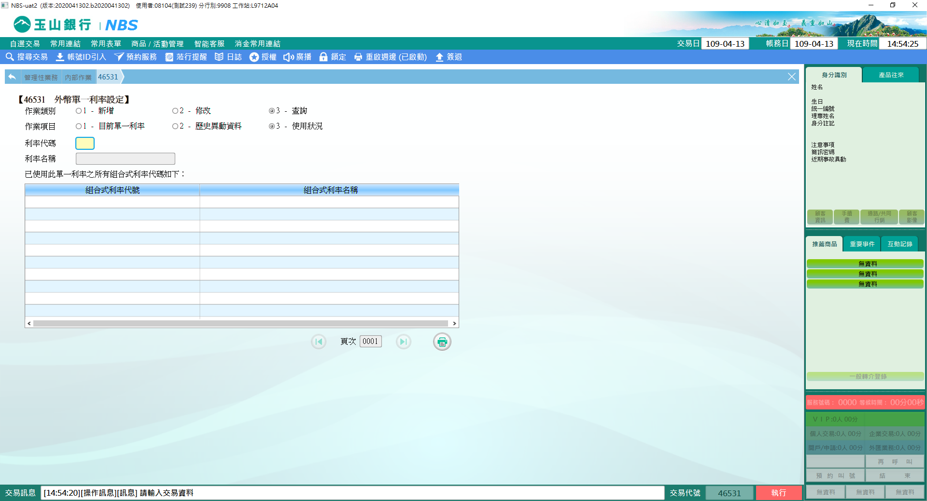

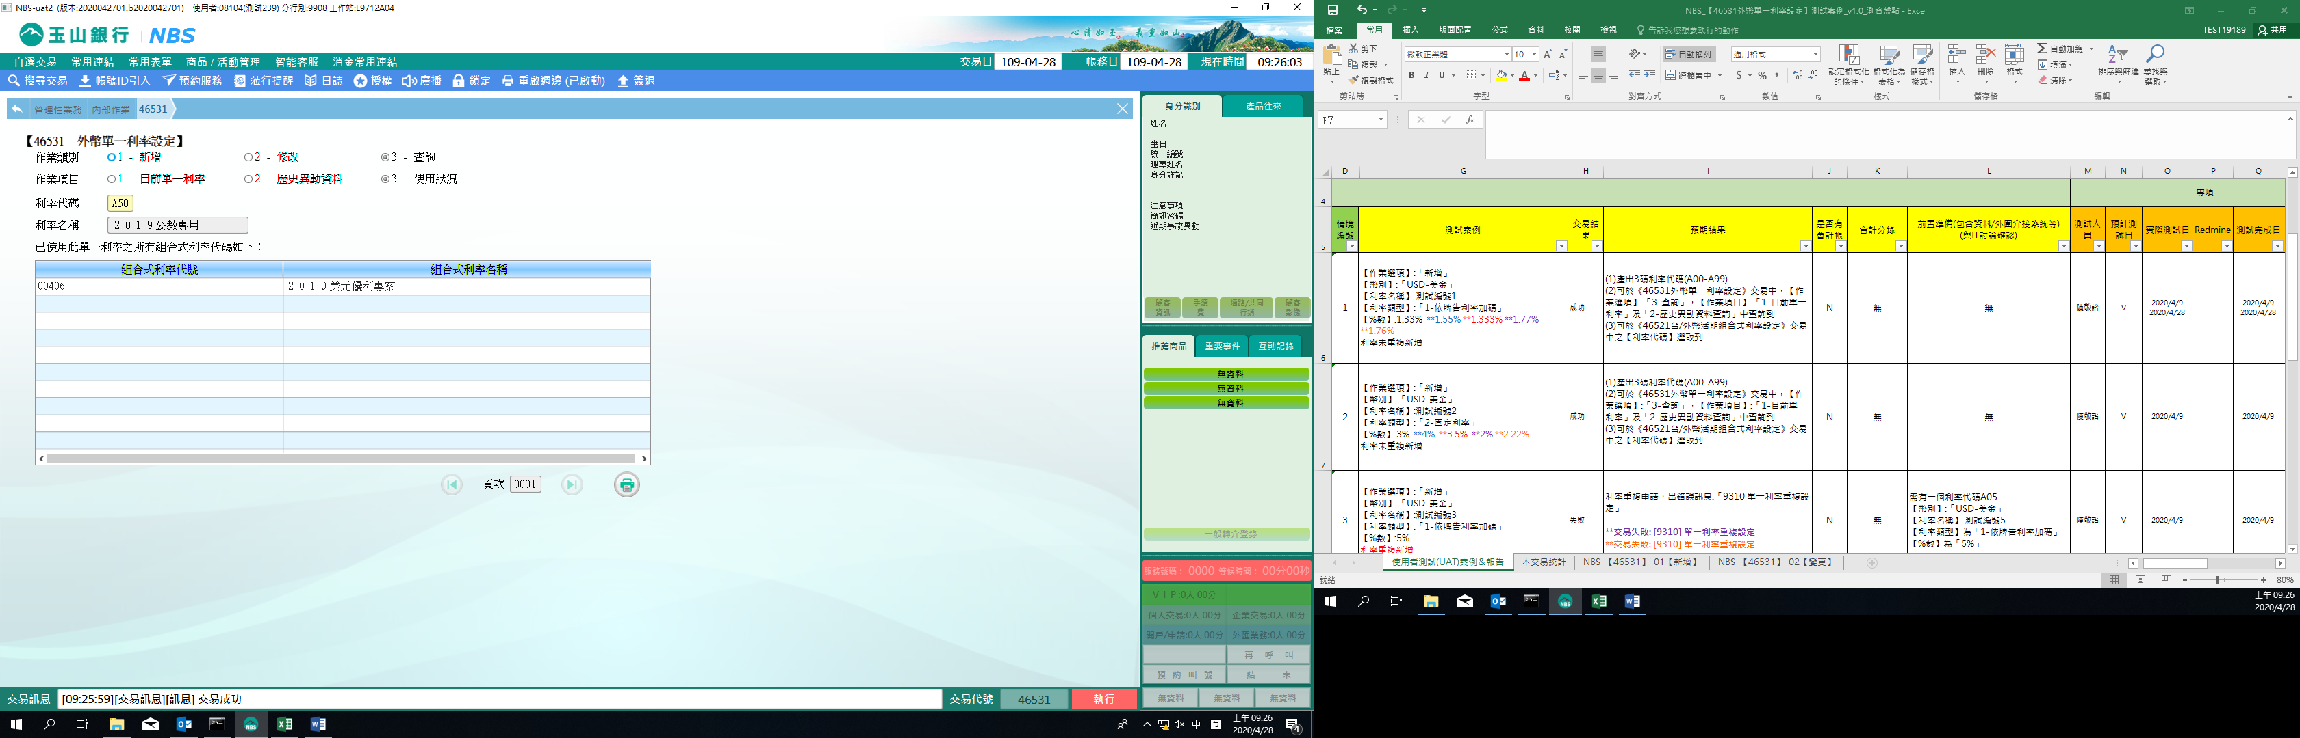

**肆、權限限制**

　　該交易限｛個金處經辦｝執行。